PRIMERI GRAFIČKIH PRIKAZA VEŽBI OBLIKOVANJA

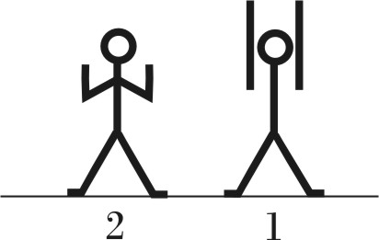  PS:širok raskoračni, odručenje savijeno u laktovima.  I: 1- uzručiti; 2 - u PS.  U: Jačanje mišića ruku i ramenog pojasa  Mo.: „Mi smo dizači tegova.“  D: 5X  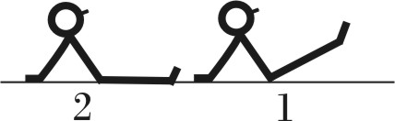  PP: sed pruženi spojni, uporom pred rukama.  I: 1- prednožiti sunožno; 2 - u PP.  U: Jačanje mišića trbuha  Mo.: „Spuštamo i podižemo veliku rampu.“  D: 5X | 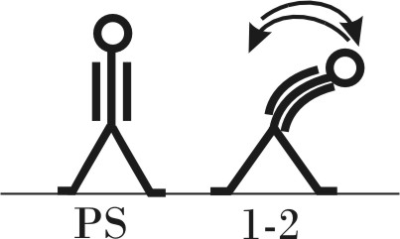  PS: raskoračni, priručenje.  I: 1-2 i strelice, otklon u jednu, odnosno drugu stranu.  U: Jačanje i istezanje bočnih mišića trupa  Mo.: „Mi smo malo drvo koje se savija na vetru.“  D: 5X  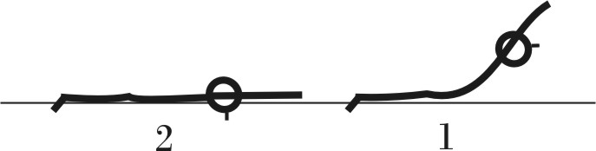  PP: ležeći potrbuške, uzručenje, noge pružene i spojene.  I: 1 - podizanje gornjeg dela tela - trupa; 2 - vraćanje u početni položaj.  U: Jačanje leđnih mišića  Mo.: „Podižemo telo, da vidimo daleko.“  D: 5X
Primere vežbi oblikovanja možete pronaći i na sledećim linkovima:

https://www.youtube.com/watch?v=BZ3huTnKsQw

https://www.youtube.com/watch?v=nUen8yxJOYo

https://www.youtube.com/watch?v=DLn6ZFSuuXQ

https://www.youtube.com/channel/UCwBfFY9RKlF5KCcjyPTiKzw/videos

